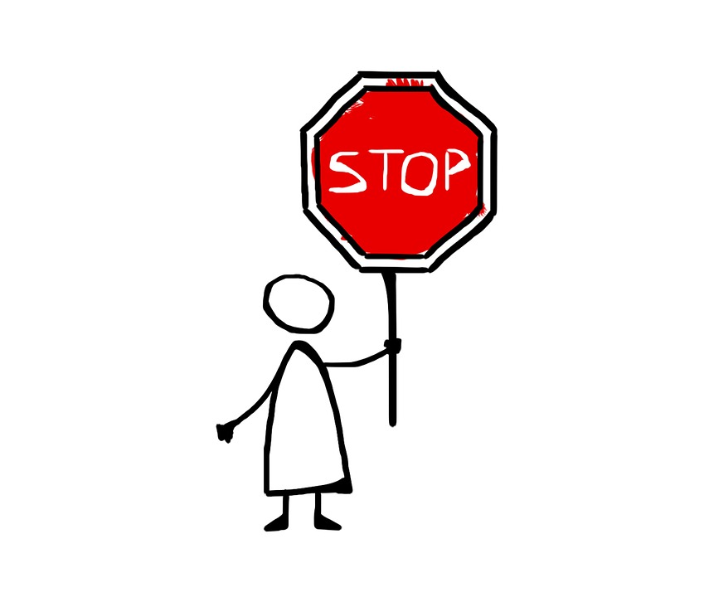

Drodzy Nauczyciele!
Ciągle słyszymy jak ciężkim dla uczniów czasem był okres zdalnego nauczania, jednak my nie zapominamy również o Was! Powrót do szkoły ucieszył nas wszystkich, jednak wizja sprawdzania notatek jest nieco stresująca. Dlatego wychodzimy do Was z prośbą o rozważenie poniższych argumentów :
- Notatki nie świadczą o poziomie naszej wiedzy, zeszyt jest jedynie pomocą dla nas, z którego możemy czerpać wiedzę ale jak wiemy takich źródeł jest cała masa!
- Notatki mają być zrozumiałe dla nas, w końcu są tylko do naszej dyspozycji
- Prowadzenie zeszytu „dla nauczyciela bo tego wymaga” nie spowoduje zaangażowania się w jego prowadzenie a co za tym idzie poszerzania w jakikolwiek sposób naszej wiedzy
- Jest to nie fair w sytuacji, gdy ktoś prowadził zeszyt systematycznie cały rok a inna osoba przepisze go przed sprawdzeniem, ocena w obu przypadkach będzie taka sama, w końcu nie można zweryfikować kiedy ktoś zrobił owe notatki
- To uczeń wybiera odpowiednią dla niego formę nauki, notatki nie u wszystkich się sprawdzają
- Powoduje to dodatkowy stres dla nas jak i dla Was, powinniśmy teraz pracować nad poprawianiem relacji a nie ich psuciem

